Bé hãy cắt hình củ, quả ở bên dưới và dán vào ô trống trong mỗi hình bên
Bé sắp xếp sao cho đúng nhé( Sắp xếp theo quy tắc 1-1)
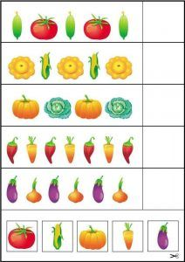
Các bé hãy cùng giơ ngón tay giống trong hình và đếm nhé
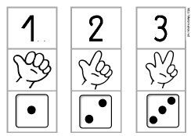

Bẽ hãy gọi tên các hình và tô màu các hình theo mẫu quy tắc sắp xếp nhé.
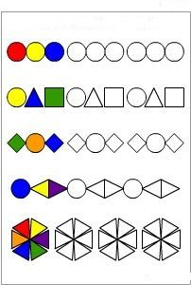
Bé hãy tô theo nét chấm mờ và tô màu bức tranh cho thật đẹp nhé
